|  |  |  |  |
| --- | --- | --- | --- |
|  | **Regnskap**  Seksjon Inntekter-Kostnader | | |
| Avstemming av 1505 | | | |
| Nivå - dokument nr.:  Ferdigstilt | | Versjon:  4 | Fagansvarlig:  Seksjonsleder |
| Utarbeidet av:  Flor Maria Urzua | | Gyldig fra:  19.12.2024 | Godkjent av:  Regnskapsleder til godkjenning |

1. Hensikt

Prosedyren skal:

1. Omfang
2. Ansvar
3. **Definisjoner**
4. Spesielle forutsetninger
5. Fremgangsmåte og arbeidsfordeling

Logg inn i DIPS Arena – Rapporter tabellvisning - D-1097 Aggregert reskontro.

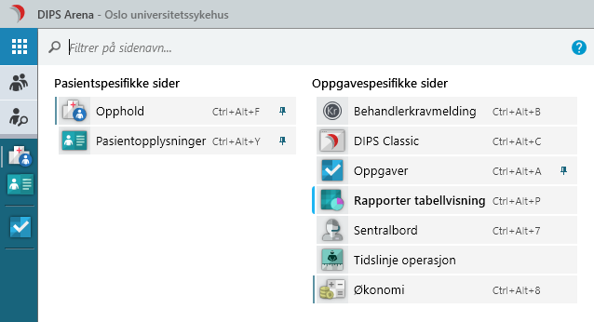

Velg periode. Kjør rapport. Eksporter til Excel.

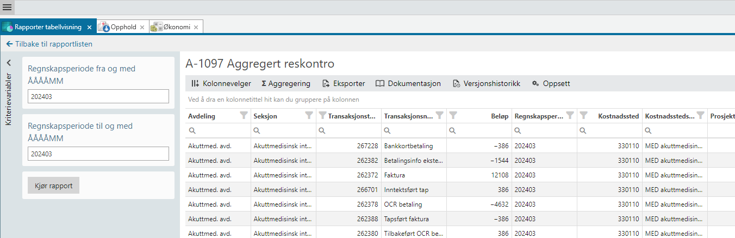

Lagre rapporten her K:\Sensitivt\Klinikk\RGN Finans\Bank\DIPS\Rapporter Dips Arena Dips åååå og gi navn A-1097 - Aggregert reskontro mndår.

Finn forrige periodes avstemming K:\Felles\OSS\Delte\AFF\RGN Felles\RGN\Rapportering\Avstemming deretter år og forrige måneds mappe. Arket heter «1505 Kundefordringer Dips mm-åå». Kopier med og lagre i mappa for måneden man skal avstemme og gi nytt navn oppdatert med riktig måned.

Åpne avstemmingsarket og A-1097 - Aggregert reskontro rapporten.

Lim rapporten inn i første ledige linje i fanen «D-1097-Reskontro-Agg i avstemmingsarket. Sørg for at formlene i kolonne I (Kategori) dekker alle linjene man la inn.

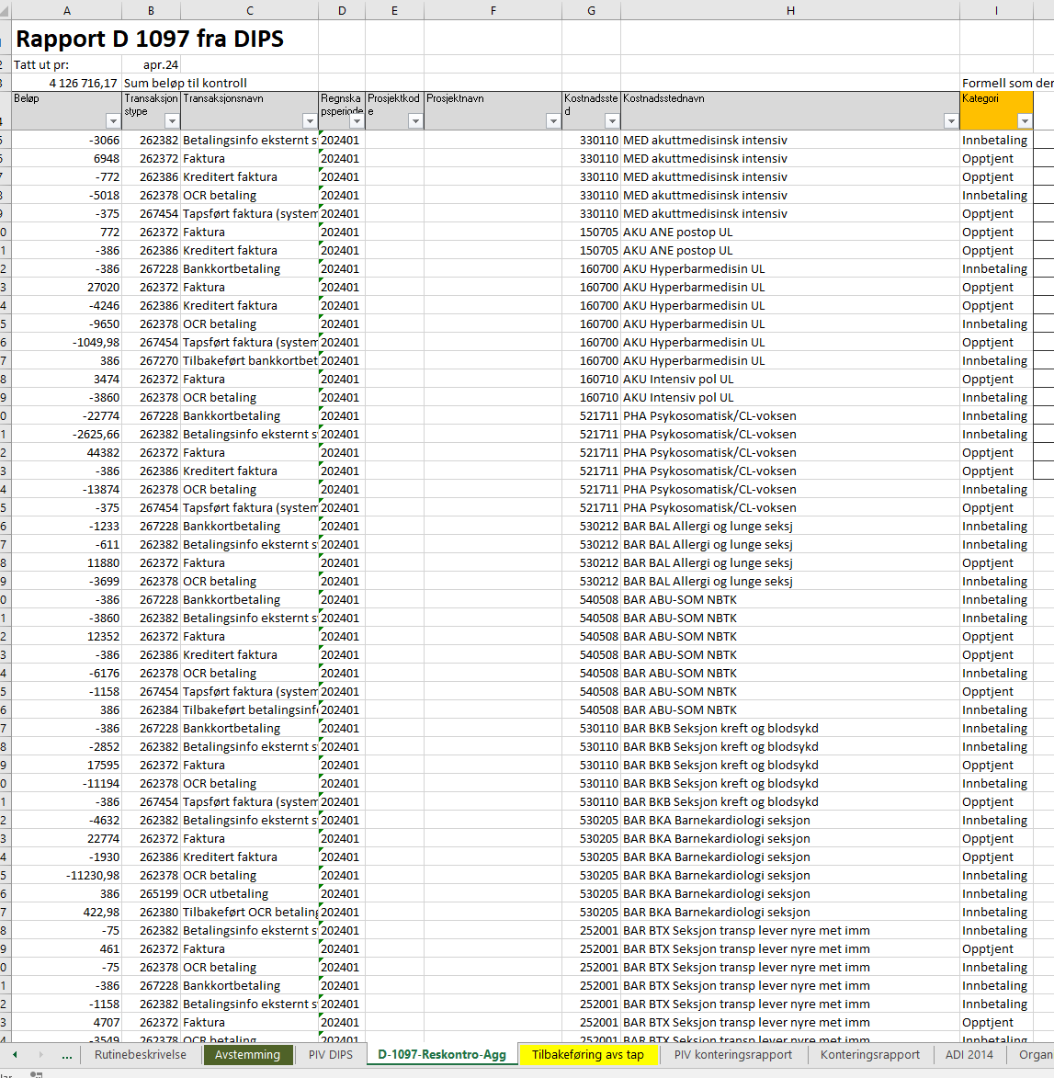

# Ta ut konteringsrapport

Åpne Oracle BI Publisher Edge OUS – REGERP Regnskap – REGERP_RGN003 Konteringsrapport

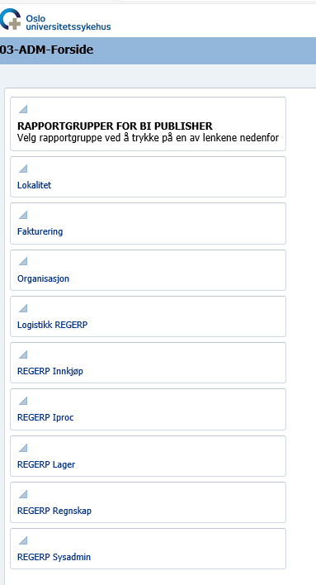 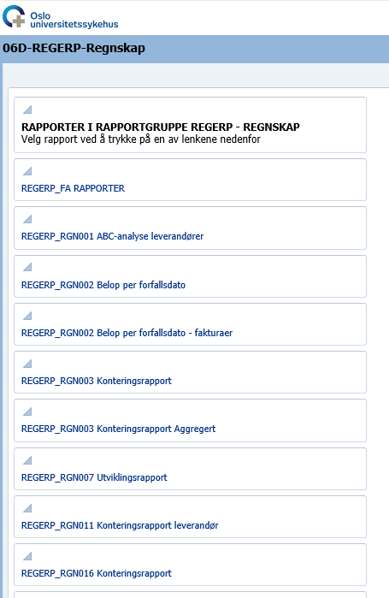

Legg inn perioden man avstemmer for og konto 1505. La firma 10 som kommer opp automatisk bli stående. Trykk «Bruk» og deretter åpne.

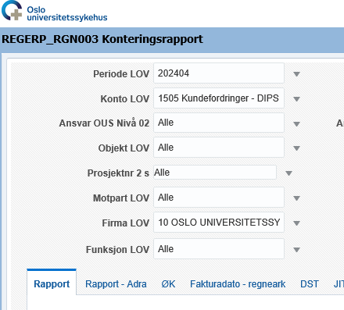

Lim konteringsrapporten inn i første ledige linje i avstemmingsarket i fanen «Konteringsrapport». Oppdater cellene B2 og B3.

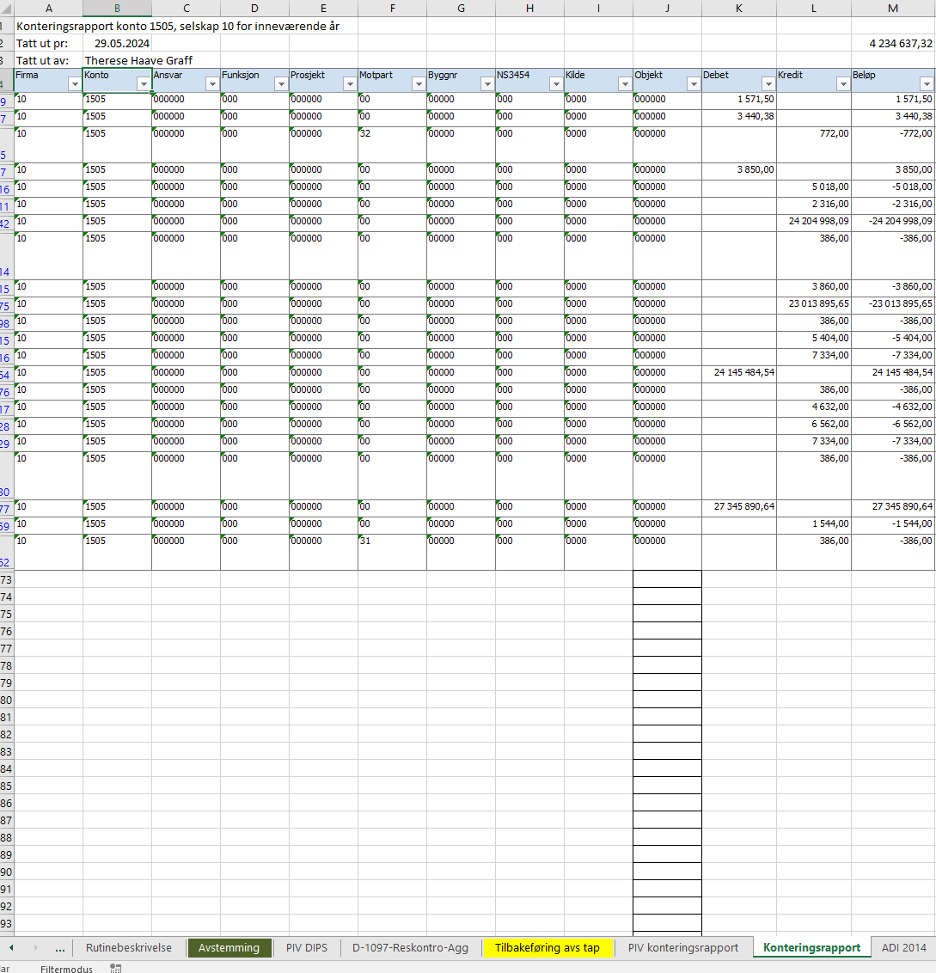

# 1505 Kundefordringer Dips arket

Oppdater pivoten i fanen «PIV konteringsrapport».

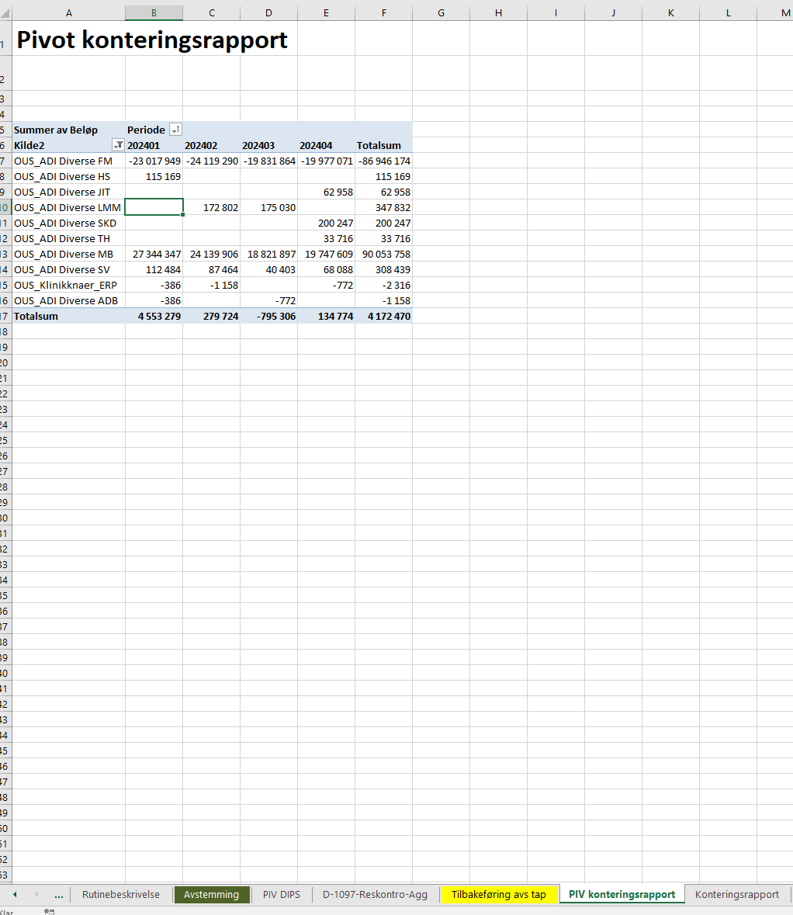

Gå tilbake til fanen «Konteringsrapport» og finn linjen som heter Egenandeler MMM, ÅÅÅÅ. Det er en ADI linje, som regel laget av Marit Barstad, kilde er i så fall OUS_ADI Diverse MB. Kopier med deg den linja, men ta kun med kolonne B-S.

Lim inn i fanen «Avstemming» i området fra linje 73.

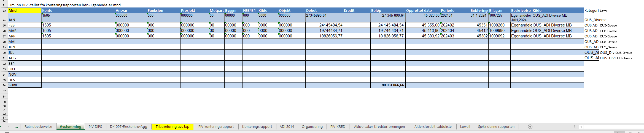

I fanen «Avstemming», oppdater tallene i rad D og E, dersom de blå linjene har forskjøvet seg fra rad 24, 35 og 36.

Celle D24 = M86 (summen av egenandelene vi la inn i forrige punkt).

Celle E24 = D24-C24.

Celle D35 = totalsummen fra pivoten i fane «PIV konteringsrapport»-D24

Celle E35 = D35-C35

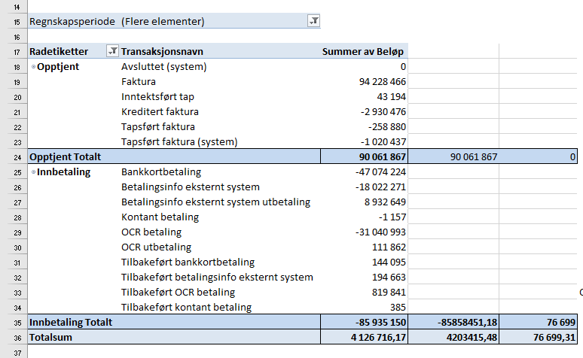

Stå i arket «Avstemming», oppdater celle B2, B3 og B4. Oppdater saldo hovedbok i celle D4 (=[2024_04_Avstemmingsansvar.xls]Avst_ansv_m_obj!$E$76), evt sjekk saldo på 1505 i arket f.eks 2024_04_Avstemmingsansvar som ligger her:

K:\Felles\OSS\Delte\AFF\RGN Felles\RGN\Rapportering\Avstemming\2024\Saldobalanser

Avviket i celle D5 skal være null.

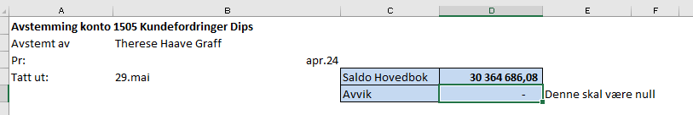

Oppdater avstemmingsansvarsarket med dato og initialer.

K:\Felles\OSS\Delte\AFF\RGN Felles\RGN\Rapportering\Avstemming\2024\Saldobalanser

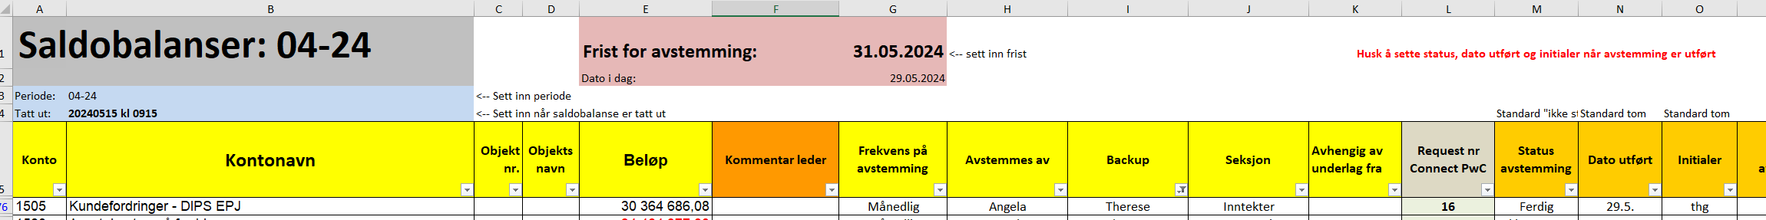

1. Referanser

**Relaterte filer**

**Relaterte dokumenter**